GUÍA DE INGLÉS

Name: | Grade: Kinder | Date: semana N° 16
¿QUÉ APRENDEREMOS?
Objetivo (s): Comprender textos leídos por un adulto o en formato audiovisual, muy breves y simples, con un patrón que se repite, como: • rimas y chants • cuentos • canciones (OA 1)
Contenidos: Números del 1 al 10 en inglés.
Objetivo de la semana: Reconocer y comprender números en el idioma.
Habilidad: Reconocer números en inglés.

¿Qué necesito saber?
Para comenzar necesitas saber de qué se trata la habilidad de Reconocer y qué entendemos por números.

Entonces:

Reconocer es: Distinguir o identificar a una persona o una cosa entre varias por una serie de características propias.

Ahora aprenderemos los números en inglés del 1 al 10, a medida que sigamos avanzando iremos añadiendo más números en inglés.

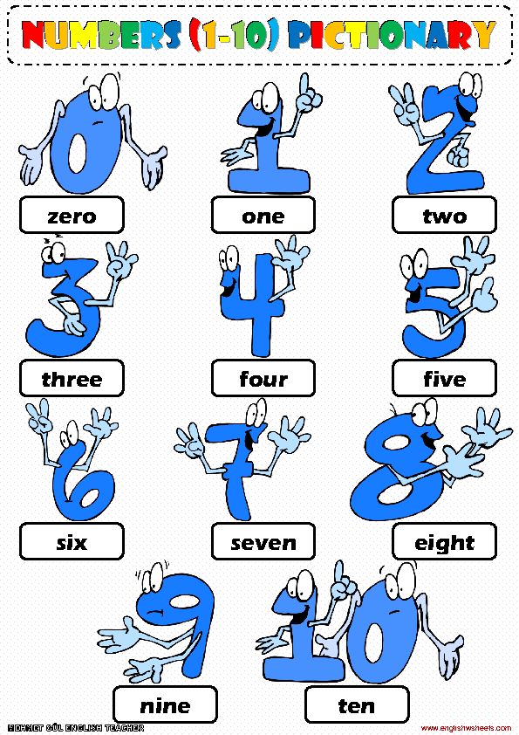

Entonces, en esta guía realizaremos lo siguiente:

Instrucciones:

- Read the sentences and DRAW the objects. (Lee las oraciones y DIBUJA los objetos)

5 Books | 8 Flowers | 7 Candies
4 Pencils | 2 Notebooks | 1 House
3 Planes | 6 Trains | 9 Cell phone
Key words
Flowers: Flores Candies: Dulces Books: Libros
Pencils: Lápices gráfitos Notebooks: Cuadernos House: Casa
Planes: Aviones Trains: Trenes Computers: Computadores

*Enviar foto de la guia desarrollada al whatsapp del curso.

GREAT JOB!

Autoevaluaciòn o Reflexión personal sobre la actividad:
1.- ¿Qué fue lo más difícil de este trabajo? ¿Por qué?
…………………………………………………………………………………………………………………..

